- ORIENTACIONES AL ESTUDIANTE Y AL PADRE DE FAMILIA
(Presentación de la asignatura, la unidad y el DBA)
Señores Padres de familia reciban un cordial saludo de paz y bien, las siguientes son las orientaciones a seguir del área de Lenguaje que deben desarrollar los estudiantes del grado segundo (2°) durante la segunda semana.

- IDENTIFICACION
2.1 NOMBRE DE LA INSTITUCION EDUCATIVA | 2.2 NOMBRE DEL AREA/ASIGNATURA | #HORAS | GRADO | GRUPO
María Doraliza López de Mejía | Lenguaje | 3 horas | 2° | 01- 02- 03  04- 05- 06.

2.3 INFORMACIÓN DE CONTACTO DEL DOCENTE PARA EL RETORNO  DE LAS ACTIVIDADES RESUELTAS: | 2.4 FECHA PARA EL RETORNO DE LAS ACTIVIDADES | INFORMACION DE CONTACTO DEL ESTUDIANTE
Doralizasegundo.03@gmail.com

CELULAR 316-8716076

- DESARROLLO DE LA UNIDAD
NOMBRE DE LA UNIDAD: | Comprendo e Interpreto mi entorno |  | PROCESO: | COMPRENSION |  | PRODUCCIÓN |  | MIXTO | X
ESTANDAR | DBA | HABILIDADES |  | APRENDIZAJES
Produzco textos orales y escritos que responden a distintos propósitos comunicativos. | Identifica las palabras relevantes de un mensaje y las agrupa en unidades significativas: Sonidos en palabras y palabras en oraciones. (5) | Demuestra Progreso para escribir y hablar en planes precisos para la producción de un texto que se divulga por un medio informativo. |  | Establece relación de palabras con sentido y relación de ideas que quiere expresar en textos de interacción.

- DESARROLLO DE LOS APRENDIZAJES:
LETRAS MAYÚSCULAS
Las mayúsculas son letras de mayor tamaño en relación con las letras minúsculas y de escritura distinta. Se usan para destacar determinadas frases o palabras dentro de un escrito.
Se escriben con letra inicial mayúscula:
- Los nombres y apellidos de las personas. Ejemplo. Isabel, Martínez, Manjarrez
- Los nombres propios de lugares. Ejemplo: Bogotá, Sucre, Guajira, Río Ranchería.
- Al iniciar un escrito y después de punto. Ejemplo: Ayer hizo mucho frio. Hoy hace sol.
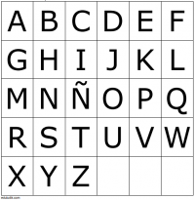

LETRAS MAYÚSCULAS
Las minúsculas son letras de menor tamaño en relación con las letras mayúsculas y de escritura distinta.

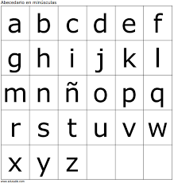

- ACTIVIDADES QUE LOS ESTUDIANTES DEBEN REALIZAR PARA SER REMITIDAS AL DOCENTE
- Escribe la mayúscula donde corresponda
___ra un sapo verde, morado, tornasolado.
___na mañana temprano hizo la lista del mercado.
___anzanas, duraznos, naranjas y una gorrita morada,
___ sí su lista está terminada.
- Lee los nombres y apellidos de cada niño. Fíjate en cada niño y escribe como se llama.
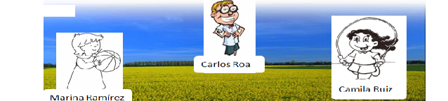
- La niña con la pelota se llama? ____________________
- El niño con gafas se llama? _________________
La niña que brinca la cuerda se llama? _________________
- Escribe 10 nombres de personas Con letras mayúsculas Ejemplo:
CARMEN
LAURA…
- Escribe 10 nombres de objetos en minúsculas, así:
mesa
silla

- BIBLIOGRAFIA/CIBERGRAFIAS

https://elblogdehiara.files.wordpress.com/2011/10/inversas-completas.pdf .

- PARA SABER MÁS...!
(Relacione aquellas fuentes Web de instituciones públicas o privadas que contribuyen a profundizar los aprendizajes desarrollados )
.

- SITIOS WEB SUGERIDOS (Click)
(Dependiendo del área/asignatura se recomiendan los siguientes sitios web))
https://aprende.colombiaaprende.edu.co/sites/default/files/naspublic/ContenidosAprender/index.html  https://earth.google.com/web/@0,0,0a,22251752.77375655d,35y,0h,0t,0r?hl=es  https://tv.masterd.es/recursos-educativos  https://www.youtube.com/watch?v=PCRCrdJbaCM  https://www.youtube.com/user/julioprofe  https://www.youtube.com/user/AcademiaInternet  https://www.youtube.com/user/MateMovil1  https://www.youtube.com/channel/UCsF2xJz1ciaZlxHGk-PSSvg | https://contenidos.colombiaaprende.edu.co/contenidos  https://es.khanacademy.org/  https://earth.google.com/web/@0,0,0a,22251752.77375655d,35y,0h,0t,0r?hl=es  https://www.youtube.com/watch?v=pS7p6FfU4bE  https://www.youtube.com/channel/UCbho5-gJi8FwvhVFzfod6VQ  https://www.youtube.com/user/ElRobotdePlaton  https://www.youtube.com/user/atiempopreescolar  .

Señores Padres de familia reciban un cordial saludo de paz y bien, las siguientes son las orientaciones a seguir del área de Lenguaje que deben desarrollar los estudiantes del grado segundo (2°) durante la segunda semana.

- IDENTIFICACION
2.1 NOMBRE DE LA INSTITUCION EDUCATIVA | 2.2 NOMBRE DEL AREA/ASIGNATURA | #HORAS | GRADO | GRUPO
María Doraliza López de Mejía | Lenguaje | 3 horas | 2° | 01- 02- 03  04- 05- 06.

2.3 INFORMACIÓN DE CONTACTO DEL DOCENTE PARA EL RETORNO  DE LAS ACTIVIDADES RESUELTAS: | 2.4 FECHA PARA EL RETORNO DE LAS ACTIVIDADES | INFORMACION DE CONTACTO DEL ESTUDIANTE
Doralizasegundo.03@gmail.com

CELULAR 316-8716076

- DESARROLLO DE LA UNIDAD
NOMBRE DE LA UNIDAD: | Comprendo e Interpreto mi entorno |  | PROCESO: | COMPRENSION |  | PRODUCCIÓN |  | MIXTO | X
ESTANDAR | DBA | HABILIDADES |  | APRENDIZAJES
Produzco textos orales y escritos que responden a distintos propósitos comunicativos. | Identifica las palabras relevantes de un mensaje y las agrupa en unidades significativas: Sonidos en palabras y palabras en oraciones. (5) | Demuestra Progreso para escribir y hablar en planes precisos para la producción de un texto que se divulga por un medio informativo. |  | El estudiante expresa ideas con un sentido completo.  El estudiante escribe oraciones utilizando signos de puntuación.

- DESARROLLO DE LOS APRENDIZAJES:
LA ORACION
Una oración es un grupo de palabras ordenadas que tiene sentido.
El tigre me empujo. Ese un grupo de palabras ordenadas tiene sentido, por eso decimos que es una oración.
.

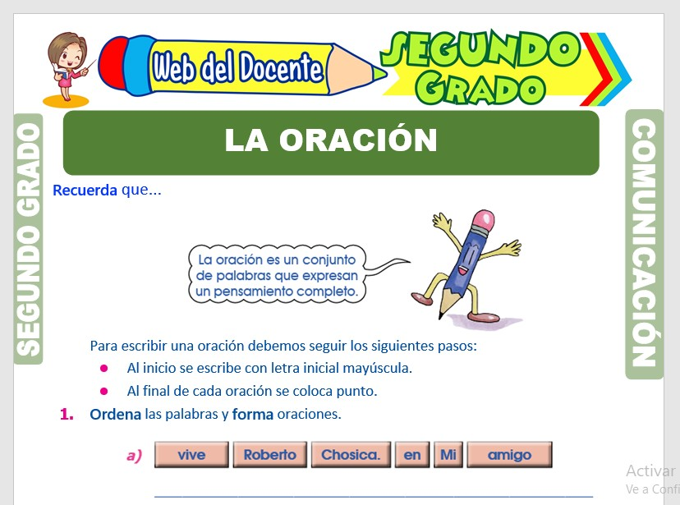

- ACTIVIDADES QUE LOS ESTUDIANTES DEBEN REALIZAR PARA SER REMITIDAS AL DOCENTE
Recuerda que:
* Toda oración se comienza a escribir con letra inicial mayúscula.
* Al final de cada oración se coloca punto.

1. Ordena las palabras y forma oraciones:
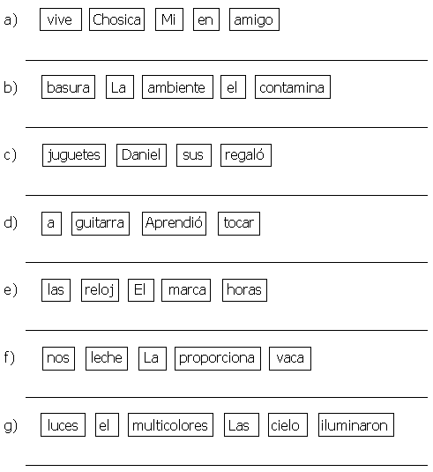

- BIBLIOGRAFIA/CIBERGRAFIAS

https://elblogdehiara.files.wordpress.com/2011/10/inversas-completas.pdf .
https://www.google.com/search?q=actividades+de+oraciones+para+ni%C3%B1os+de+segundo+grado&rlz=1C1CHZL_esCO817CO838&tbm=isch&source=iu&ictx=1&fir=a5ggC9-0bkn7bM%253A%252C6Ol4Qwefx5RRoM%252C_&vet=1&usg=AI4_-kSry83uJCuHE6P3BmVsDm-GbdxceQ&sa=X&ved=2ahUKEwiryIXuwIfpAhXlUd8KHbHUCgkQ9QEwA3oECAUQIw#imgrc=r4eUuK1Z1l1BOM&imgdii=98mUsmAAGe8blM

- PARA SABER MÁS...!
(Relacione aquellas fuentes Web de instituciones públicas o privadas que contribuyen a profundizar los aprendizajes desarrollados )
.

- SITIOS WEB SUGERIDOS (Click)
(Dependiendo del área/asignatura se recomiendan los siguientes sitios web))
https://aprende.colombiaaprende.edu.co/sites/default/files/naspublic/ContenidosAprender/index.html  https://earth.google.com/web/@0,0,0a,22251752.77375655d,35y,0h,0t,0r?hl=es  https://tv.masterd.es/recursos-educativos  https://www.youtube.com/watch?v=PCRCrdJbaCM  https://www.youtube.com/user/julioprofe  https://www.youtube.com/user/AcademiaInternet  https://www.youtube.com/user/MateMovil1  https://www.youtube.com/channel/UCsF2xJz1ciaZlxHGk-PSSvg | https://contenidos.colombiaaprende.edu.co/contenidos  https://es.khanacademy.org/  https://earth.google.com/web/@0,0,0a,22251752.77375655d,35y,0h,0t,0r?hl=es  https://www.youtube.com/watch?v=pS7p6FfU4bE  https://www.youtube.com/channel/UCbho5-gJi8FwvhVFzfod6VQ  https://www.youtube.com/user/ElRobotdePlaton  https://www.youtube.com/user/atiempopreescolar  .
- ORIENTACIONES AL ESTUDIANTE Y AL PADRE DE FAMILIA
(Presentación de la asignatura, la unidad y el DBA)
Señores Padres de familia reciban un cordial saludo de paz y bien, las siguientes son las orientaciones a seguir del área de Lenguaje que deben desarrollar los estudiantes del grado segundo (2°) durante la segunda semana.

- IDENTIFICACION
2.1 NOMBRE DE LA INSTITUCION EDUCATIVA | 2.2 NOMBRE DEL AREA/ASIGNATURA | #HORAS | GRADO | GRUPO
MARIA DORALIZA LOPEZ DE MEJIA | LENGUAJE | 2 | 2 | 03

2.3 INFORMACIÓN DE CONTACTO DEL DOCENTE PARA EL RETORNO  DE LAS ACTIVIDADES RESUELTAS: | 2.4 FECHA PARA EL RETORNO DE LAS ACTIVIDADES | INFORMACION DE CONTACTO DEL ESTUDIANTE
Doralizasegundo.03@gmail.com
CELULAR 316-8716076

- DESARROLLO DE LA UNIDAD
NOMBRE DE LA UNIDAD: |  |  | PROCESO: | COMPRENSION |  | PRODUCCIÓN |  | MIXTO
ESTANDAR | DBA | HABILIDADES |  | APRENDIZAJES
Produzco textos orales y escritos que responden a distintos propósitos comunicativos. | Identifica las palabras relevantes de un mensaje y las agrupa en unidades significativas: Sonidos en palabras y palabras en oraciones. (5) | Demuestra Progreso para escribir y hablar en planes precisos para la producción de un texto que se divulga por un medio informativo. |  | El estudiante expresa ideas con un sentido completo.  El estudiante escribe oraciones utilizando signos de puntuación.

- DESARROLLO DE LOS APRENDIZAJES:
(Explique cada una de las conceptualizaciones, procedimientos y ejercicios de los aprendizajes propios del Derechos Básicos de Aprendizajes DBA e ilustre con imágenes, diagramas o gráficos)
Partes de la oración

Todas las oraciones se dividen en dos partes, el sujeto y el predicado. El sujeto indica quién realiza la acción o de quién se dice algo y el predicado es lo que se dice del sujeto o la acción que realiza.

"María lava la ropa"
¿De quién se habla en esta oración?
- De María.
- María es el sujeto.
¿Qué decimos de María?
- Que lava la ropa.
- Lava la ropa es el predicado.

- ACTIVIDADES QUE LOS ESTUDIANTES DEBEN REALIZAR PARA SER REMITIDAS AL DOCENTE
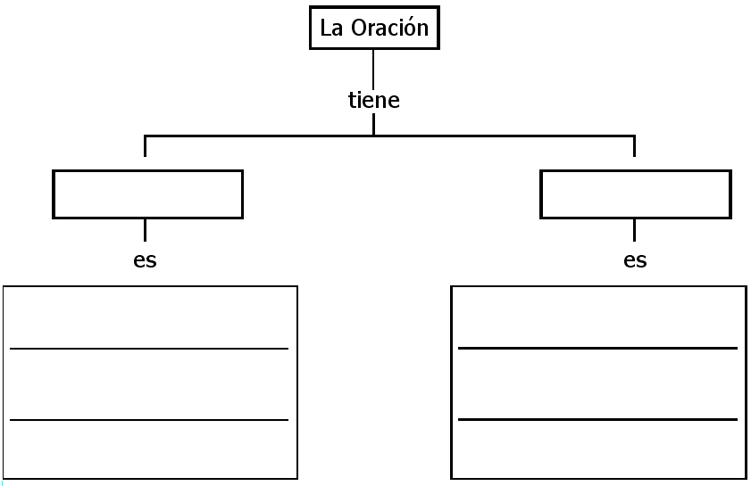
Completa el mapa
conceptual.

- BIBLIOGRAFIA/CIBERGRAFIAS

Guía de Lenguaje.

- PARA SABER MÁS..!
(Relacione aquellas fuentes Web de instituciones públicas o privadas que contribuyen a profundizar los aprendizajes desarrollados )
. https://www.universoparaninos.com/escolar/?id=cuales-son-partes-de-oracion-para-ninos

- SITIOS WEB SUGERIDOS (Click)
(Dependiendo del área/asignatura se recomiendan los siguientes sitios web))
https://aprende.colombiaaprende.edu.co/sites/default/files/naspublic/ContenidosAprender/index.html  https://earth.google.com/web/@0,0,0a,22251752.77375655d,35y,0h,0t,0r?hl=es  https://tv.masterd.es/recursos-educativos  https://www.youtube.com/watch?v=PCRCrdJbaCM  https://www.youtube.com/user/julioprofe  https://www.youtube.com/user/AcademiaInternet  https://www.youtube.com/user/MateMovil1  https://www.youtube.com/channel/UCsF2xJz1ciaZlxHGk-PSSvg | https://contenidos.colombiaaprende.edu.co/contenidos  https://es.khanacademy.org/  https://earth.google.com/web/@0,0,0a,22251752.77375655d,35y,0h,0t,0r?hl=es  https://www.youtube.com/watch?v=pS7p6FfU4bE  https://www.youtube.com/channel/UCbho5-gJi8FwvhVFzfod6VQ  https://www.youtube.com/user/ElRobotdePlaton  https://www.youtube.com/user/atiempopreescolar  .

